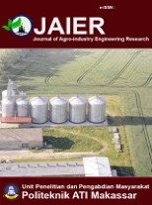**Usulan Perancangan *Racking System* untuk Perbaikan Tata Letak Gudang pada Perusahaan Eksportir Tuna**

***Andi Nurwahidah1, Puadi Haming2, dan Andy Alvian3***

*1,2,3 Teknik Industri Agro, Politeknik ATI Makassar*

Received: 25 April 2023. Accepted: 1 Juni 2023 Published: 23 Juni 2023

**Abstrak.** CV R merupakan perusahaan yang bergerak di bidang ekspor ikan tuna. Berdasarkan hasil observasi masalah yang dihadapi oleh perusahaan saat ini yaitu aktifitas penataan masih manual mengunakan tenaga manusia, penataan produk di gudang mengunakan randomized storage yaitu barang di simpan secara acak jadi barang yang datang disimpan di sembarang tempat yang tersedia di gudang dan produk di tumpuk di atas satu sama lain hingga ketingian tertentu sehingga terjadi banyaknya tumpukan kardus yang tidak tertata rapi. Berdasarkan masalah di atas maka tujaun penelitian ini untuk merancang racking system pada gudang barang jadi serta perancangan tata letak dan pallet racking system sebagai pendukung pengendalian barang di gudang.

Dari hasil perancangan , Melalui perancangan pallet racking system, total ketinggian yang dapat dipakai untuk penyimpanan sebesar 2,9 meter dan lebar 2,18 m dapat menampung 4 tingkat palet sebanyak 16 kardus , serta perancangan alat bantu yang memudahkan untuk menyimpan barang dirak yang telah dirancang

Kata Kunci: Racking System, Gudang, Alat Pemindah Bahan

**Abstract.** *CV R is a company engaged in the export of tuna. Based on the results of observations of the problems faced by the company, the arrangement activities are still manual using human power, product arrangement in the warehouse uses randomized storage where goods are stored randomly so incoming goods are stored in any available place in the warehouse and products are stacked on top of each other. another to a certain height so that there are lots of piles of boxes that are not neatly arranged. Based on the problems above, the purpose of this research is to design a racking system for finished goods warehouses as well as layout design and a pallet racking system to support goods control in the warehouse.*

*From the results of the design, through the design of a pallet racking system, the total height that can be used for storage is 2.9 meters and a width of 2.18 m can accommodate 4 levels of pallets of 16 boxes, as well as the design of tools that make it easy to store goods on shelves that have been designed*

*Keyword: Racking System, Warehouse, Material Handling*

1. **Pendahuluan**

Dalam suatu Industri atau Perusahaan, gudang atau warehouse memiliki peran yang sangat penting dalam kelancarakan proses bisnis. Gudang tidak hanya digunakan sebagai tempat penyimpanan barang, ada banyak kegiatan yang terjadi pada gudang seperti proses penerimaan barang, penempatan barang, penyimpanan barang sementara, pemindahan barang, pemeriksaan atau persiapan pengiriman dan penyaluran barang. Gudang adalah tempat yang digunakan untuk menyimpan produk baik dalam bentuk *raw material, parts, goods in process, finished goods* serta menyediakan informasi kepada manajemen mengenai status produk [1]. Perancangan tata letak gudang harus dirancang dengan mempertimbangkan beberapa aspek seperti kecepatan pergerakan dari barang tersebut, kemudahan dalam mencapai barang, memudahkan dalam mengidentifikasi barang [2]. Salah satu kegunaan gudang adalah untuk melakukan penataan barang agar dapat diidentifikasi dengan mudah dan juga menghindari terjadinya kerusakan barang akibat penataan barang yang salah, selain itu Peningkatan kinerja dan pelayanan pada gudang akan sangat berpengaruh terhadap performansi perusahaan, hal inilah yang menjadi salah satu tolak ukur dalam meningkatkan produksi dan manajemen pada suatu perusahaan , Pada sistem penyimpanan dalam gudang, khususnya pergudangan industri, gudang merupakan tempat pemberhentian produk yang sudah jadi sebelum dilakukan proses pemasaran atau distribusi, hal ini berkaitan dengan stok atau persediaan yang berada di dalam gudang. Pengelolaan gudang yang baik dapat memperlancar proses produksi suatu industri [3]. [4] tujuan tata letak gudang adalah untuk menentukan titik optimal diantara biaya yang berkaitan dengan luas ruang dalam gudang dan biaya penanganan bahan.

CV R merupakan industri yang bergerak di penyedia tuna segar dan beku untuk pasar Indonesia sampai pasar internasional. Permasalahan yang terjadi adalah CV R memiliki permasalahan pada gudang barang jadi dan gudang barang setengah jadi yang mereka miliki. CV R masih menerapkan konsep *randomized storage* yang dimana barang disimpan secara acak dan barang ditumpuk di atas satu sama lain hingga ketinggian tertentu yang dapat menyebabkan sulitnya proses pencarian barang.



Gambar 1 Kondisi Awal barang pada Gudang

Masalah yang sering terjadi pada proses penempatan barang dapat diselesaikan menggunakan 2 teknik memperbaiki tata letak barang dalam gudang dan juga *racking system* [5]. *Racking system* adalah suatu metode yang digunakan untuk meningkatkan kapasitas sebuah gudang tanpa perlu melakukan adanya perubahan ukuran pada gudang, *racking system*  juga dapat digunakan untuk mengelompokkan barang sehingga barang digudang menjadi lebih teratur [5].

Penelitian terdahulu telah dilakukan [6] dengan melakukan perancangan tata letak dan pallet *racking system*  sebagai pendukung pengendalian barang di gudang produk jadi, hingga menenrukan alat material handling yang cocok digunakan pada rak yang telah dirancang, penelitian lainnya [7] melakukan perancangan *racking system*  dengan menggunakan *multiple knapsack problrm* untuk meningkatkan kapasitas penyimpanan produk untuk meminimumkan biaya pada gudang. Penelitian ini bertujuan untuk merancang rak yang dapat digunakan pada CV R guna memudahkan dalam penataan barang dan memaksimumkan kapasitas penyimpanan barang digudang menggunakan metode *Racking System.*

**2. Metodologi**

Penelitian ini menerapkan konsep *racking system* dimana akan dilakukan perancangan Rak yang sesuai dengan ukuran dari gudang dan barang yang akan disimpan. Langkah-langkah pada penelitian ini adalah sebagai berikut:

1. Mengidentifikasi dimensi dan berat barang yang akan disimpan digudang
2. Mengidentifikasi luas gudang
3. Penentuan Standar Tumpukan Palet
4. Perhitungan *clear height* dan *overhead cleance*
5. Menentukan jumlah slot *rack*
6. Pengendalian barang dan aktifitas penyimpanan barang
7. Penentuan *Material Handling* yang sesuai dengan rak yang telah dirancang

**3. Hasil dan Pembahasan**

* 1. **Dimensi dan Berat Barang**

Produk disimpan digudang *Cold storage,* dimana *cold storage* adalah suatu alat mesin pendingin yang menampung barang yang harus tetap selalu dingin atau beku dimana kegunaan *cold storage* adalah untuk memperpanjang umur penyimpanan dengan cara pendinginan [8] Produk tersebut adalah Tuna beku dengan berbagai dimensi kemasan yang dapat dilihat pada tabel 1 dibawah ini

Tabel 1 Dimensi dan berat barang

|  |  |  |  |
| --- | --- | --- | --- |
| No | Jenis | Dimensi Barang (cm)  (P x L x T) | Berat  (Kg) |
| 1 | MC Polos UTK PC | 75 X 29 X 19 | 16 |
| 2 | MC Polos Tuna Loin Coklat | 80 X 30 X 16 | 20 |
| 3 | MC Polos Putih 20 LBS | 50 X 40 X 19 | 12 |
| 4 | MC Polos Tuna 30 LBS | 50X 35 X 15 | 12 |

* 1. **Palet**

Pada tahap ini dilakukan perancangan standar tumpukan pada palet yang akan di gunakan dalam pallet racking system. Standar tumpukan ini berpengaruh terhadap dimensi rak yang akan dirancang di gudang. Ukuran palet yang disaranakan digunakan di gudang CV R mempunyai panjang 86 cm, lebar 46 cm dan tinggi 14 cm dengan kapasitas muatan 40 kg. Gambar 2. menunjukkan dimensi palet.



Gambar 2 Dimensi Palet

Jumlah tumpukan produk yang diperbolehkan dalam satu palet ditentukan dengan berat produk 40 kg maka didapatkan 2 kardus tiap palet. Dimensi produk memiliki panjang 80 cm, lebar 40 cm, dan tinggi 19 cm. Penataan dalam 1 layer terdapat 2 kardus , untuk 8 kardus dibutuhkan 4 tingkat dengan ketinggian total 2,9. Dengan tinggi palet sebesar 14 cm, maka total ketinggian palet dengan muatan sebesar 52 cm. Toleransi ketinggian pada tumpukan diberikan sebesar 8 cm, sehingga total ketinggian menjadi sebesar 60 cm.

* 1. **Perhitungan *Clear Height* dan *Overhead Clearance***

Perhitungan clear height dilakukan untuk mengukur ketinggian bersih dari gudang yang di perbolehkan untuk di gunakan dalam sistem penyimpanan. Ketinggian bersih di gudang di gudang penyimpan 4 meter dari lantai hingga ke objek paling rendah di atap gudang.

Overhead clearance adalah jarak toleransi yang diberikan sebagai jarak aman dalam operasi di gudang [6] . Jarak ini diberikan sebagai toleransi barang atau perlengkapan penyimpanan di gudang dengan segala objek yang berada di atap gudang atau peralatan penyimpanan di atap gudang jika ada. Pada gudang ini diberikan jarak toleransi sebesar 20 cm dari objek paling bawah di atap gudang atau dari clear height yang tersedia di gudang. Dengan diberikannya jarak toleransi sebesar 20 cm maka segala perlengkapan penyimpanan pada gudang dirancang untuk berada di bawah jarak toleransi tersebut. Sehingga ketinggian gudang yang diperbolehkan dalam perancangan ditentukan dari clear height dikurangi toleransi, yaitu sebesar 3,8 meter.

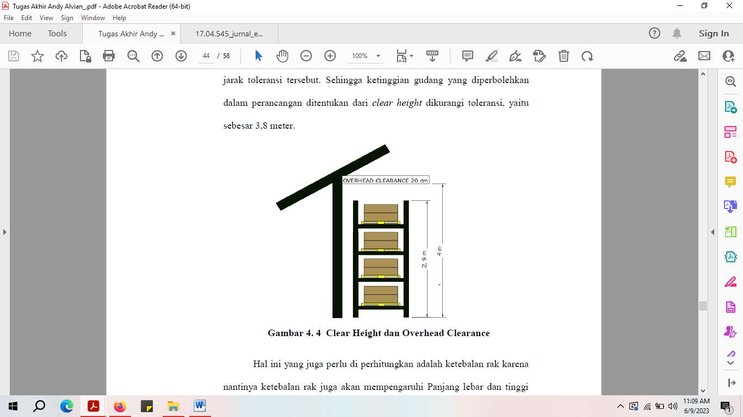

Gambar 3 *Clear Height* dan *Overhead Clearance*

Hal ini yang juga perlu di perhitungkan adalah ketebalan rak karena nantinya ketebalan rak juga akan mempengaruhi Panjang lebar dan tinggi shelving rack. Ketebalan rangka di tetapkan 65 mm . Untuk penentuan allowance jarak antar sisi depan produk dengan sisi depan rak , Ukuran sisi samping produk dan sisi samping rak di tetapkan 7 cm , Untuk tinggi rak sendiri memiliki tinggi 2.9 m

Produk ikan tuna beku memiliki dimensi yang berbeda beda sehingga yang menjadi acuan dalam pembuat rak adalah yaitu produk yang memiliki dimensi terbesar setelah semuanya diketahui maka data akan diolah dan hasil rak dapat dilihat pada gambar berikut. Gambar 4 menunjukan tinggi rak.



Gambar 4 Tinggi Rak

Tinggi rak ditentukan oleh tinggi palet dengan muatan dan toleransi jarak muatan ke papan penyangga diatasnya. Jarak sebesar 8 cm diberikan sebagai toleransi.

Panjang rak ditentukan oleh banyaknya palet yang ditempatkan dalam 1 bay. Normalnya 1 bay terdiri dari 1 palet. Jarak toleransi diberikan antara muatan dengan tiang penyangga dan antara muatan dengan muatan lainnya. Jarak sebesar 7 cm diberikan sebagai toleransi jarak antara muatan dengan tiang penyangga rak dan jarak antara muatan satu dengan muatan lainnya. Total dimensi internal rak adalah cm dengan 2 muatan palet yang disimpan. Gambar 5 menunjukan panjang dimensi internal rak.



Gambar 5 Panjang Rak

* 1. **Jumlah *Slot Rack***

Setelah diketahui jumlah setiap shelving rak maka selanjutnya akan ditentukan beberapa rak yang memungkinkan untuk dibuat dengan menyesuaikan panjang, lebar dan tinggi batas toleransi gudang masing-masing sisi bangunan akan ada area untuk penempatan, Untuk menghitung jumlah slot rack pada area penyimpanan tersebut maka panjang area sisi kanan penyimpanan yaitu 16 meter sehingga di bagi dengan Panjang setiap shelving rack yaitu 2,18 m dan lebar shelving rack 80 cm. Sehinga diketahui slot untuk rak yang berada pada sisi kanan area gudang adalah 6 rak dengan 4 tingkat penyimpanan maka jumlah slotnya yaitu 24 slot, sementara pada sisi tengah bagian bawah 6 rak dengan 4 tingkat penyimpanan maka jumlah slotnya yaitu 24 slot, sementara pada bagian sisi kiri 3 rak dengan 4 tingkat penyimpanan maka jumlah slotnya yaitu 12 slot, sementra pada bagian ujung bawah 2 rak dengan 4 tingkat penyimpanan maka jumlah slotnya 8 slot, Sementara sisi paling atas area gudang 8 rak dengan 4 tingkat penyimpanan maka jumlah slotnya yaitu 32 slot, sementara bagian tengah sisi atas 5 rak dengan 4 tingkat penyimpanan maka jumlah slotnya yaitu 20 slot, dan sisi bawah bagian atas area gudang 5 rak dengan 4 tingkat penyimpanan maka jumlah slotnyaa yaitu 20 slot, sehingga total keseluruhan slot adalah 140 slot.

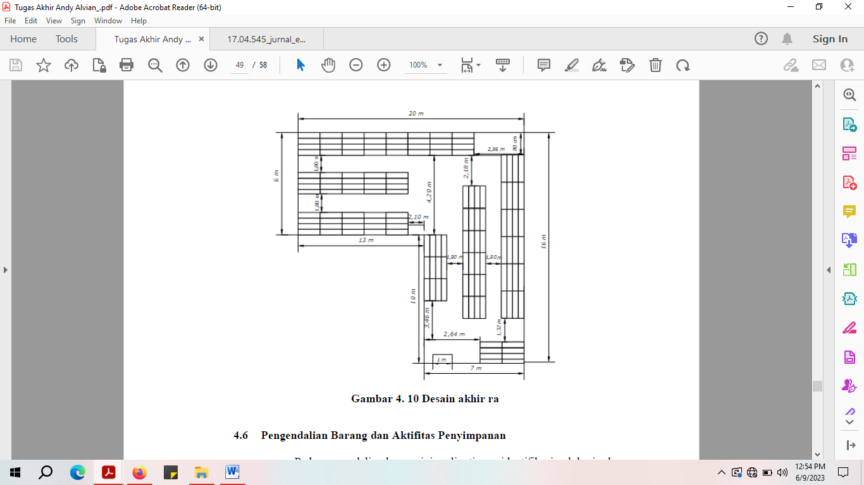

Gambar 6 Layout Penataan Rak

* 1. **Pengendalian Barang dan Aktifitas Penyimpanan**

Pada pengendalian barang ini meliputi pengidentifikasian lokasi rak, prosedur penataan produk di rak, dan pengendalian lokasi barang di rak sebagai berikut. Pengidentifikasian lokasi rak dilakukan dengan cara seluruh rak di gudang diberi penomoran abjad untuk satu bay dan angka untuk tiap tingkat di bay. Penomoran di rak ini digunakan untuk mempermudah dalam penempatan lokasi produk dan lebih cepat mengetahui keberadaan suatu produk. Penomoran rak tersebut tertera dalamrancangan papan kendali di gudang. Gambar 7 menampilkan rancangan penomoran rak yang nantinya juga akan digunakan pada papan kendali.

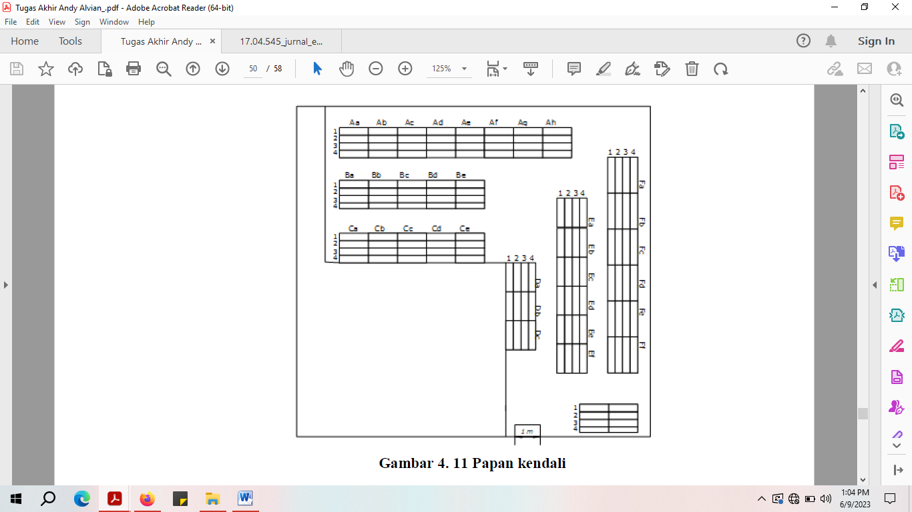

Gambar 7 Penomoran Susunan Rak

Bentuk penomoran rak mengikuti rancangan tata letak yang terpilih. Penomoran rak terdiri dari 2 huruf dan satu angka. Huruf besar abjad pertama menunjukan kelompok rak tersebut mulai dari huruf A hingga G. Huruf kecil abjad kedua menunjukan urutan dalam kelompok rak tersebut dengan notasi huruf bervariasi sesuai jumlah rak pada kelompok tersebut, mulai dari huruf a hingga z. Angka pada penomoran rak menunjukan urutan tingkatan pada rak mulai angka 1 hingga 4, dengan angka 1 menunjukan tingkat dasar hingga angka menunjukan tingkat empat. bentuk siklus. Sebagai contoh letak rak Aa berdekatan dengan Ba dan Bb berdekatan dengan Ca. Hal tersebut dilakukan untuk memudahkan pekerja untuk mengetahui secara cepat dimana lokasi rak tersebut. Produk yang sudah ditata di palet kemudian disimpan sesuai dengan tanggal produksinya.

* 1. **Penentuan Alat Material Handling**

Untuk menentukan dan menata barang di rak dibutuhkan alat material handling yang tepat. Salah satu alat material handling yang dapat digunakan bisa di lihat pada gambar 8, Alat ini dapat membantu pekerja dalam menempatkan dan mengambil barang di rak. Dengan bantuan alat ini rak yang tinggi dapat di gapai dengan mudah. Pada tahap ini dipilih alternatif alat bantu material handling yang akan digunakan.



Gambar 8 Usulan Rancangan Material Handling

Pada proses penataan , Barang ditempatkan dulu ke pallet Pastikan beban yang benar ditumpuk dan diposisikan aman dan stabil lalu kemudian di tempatkan ke alat bantu material handling untuk di tempatkan pada rak oleh operator , Kemudian cukup menekan sistem tombol yang berada pada alat sehingga motor listrik dapat menyala karena motor listrik berperan sebagai kendali 4 katrol yang melekat pada ruas rangka besi ump , Alat ini memiliki sistem kerja seperti lift yang membuat besi plat tempat untuk tumpuan pada barang dapat bergerak naik dan turun , Alat ini juga bisa di pindahkan karena di lengkapi dengan roda yang berbahan besi roll slinder yang membuatnya teteap mampu di gerakan dan di pindahkan walaupun sedang dalam kondisi berat , Pada proses pengambilan barang alat bantu material handling cukup di tempelkan ke rak kemudian oprator cukup mengeser palet sehinggan membuat besi plat sebagai tempat untuk tumpuan pada barang dapat bergerak naik dan menurunkan barang, kemudian Untuk spesifikasi dimensi alat bantu material handling sendiri bisa di lihat pada tabel 2 yang menunjukan spesifikasi alat bantu material handling.

Tabel 2 Spesifikasi Material Handling

|  |  |  |
| --- | --- | --- |
| No | Spesifikasi | Dimensi Alat Material Handling |
| 1 | Panjang | 1,2 m |
| 2 | Lebar | 60 cm |
| 3 | Kapasitas Muatan | 200 kg |
| 4 | Jangkauan Tinggi | 3,5 m |

Alat bantu material handling harus menyusuaikan dengan Lebar gang pada gudang. Agar memberi kemudahan dan keamanan bagi pekerja.

**4. Kesimpulan**

Perancangan pallet racking system digunakan sebagai solusi kesulitan penataan produk dalam tumpukan. Melalui perancangan pallet racking system, total ketinggian yang dapat dipakai untuk penyimpanan sebesar 2,9 meter dan dapat menampung 4 tingkat palet sebanyak 16 kardus , Pengendalian barang dirancang agar metode First In First Out (FIFO) dapat berjalan di gudang. Pengendalian barang dirancang pada aktivitas utama yaitu aktivitas penerimaan, penyimpanan, dan pengambilan. Pengendalian barang menggunakan papan kendali sebagai pengontrol lokasi produk di gudang. Pada papan kendali terdapat tanda untuk mempermudah pekerja menentukan lokasi dalam aktivitas penyimpanan dan pengambilan.

**Daftar Pustaka**

[1] Lambert, D.M., Stock, J.R., *Strategic Logistic Manajement, Fourth Edition*, Mc Graw Hill, New York - USA. 2001

[2] Apple, James M, Tata Letak Pabrik dan Pemindahan Bahan. Edisi Ketiga Bandung: ITB, 1990

[3] Audrey,Olivia. Sukania W., dan Rohana S N. Analisis Tata Letak Gudang Dengan Menggunakan Metode Dedicated Storage. *Jurnal Asiimetrik :* *Jurnal Rekayasa & Inovasi, Vol 1.1 2019 Issn 772655-186002*. 2019

[4] Zaeunuri,Muhammad..Evaluasi Perancangan Tata Letak Gudang Menggunakan Metode Shared Storage di PT. International Premium Pratama Surabaya : *Jurnal Manajemen dan Teknik Industri Produksi, Vol 15 No 2*. 2015

[5] Z. Hakim, Setiawan dan Y.A.Yanatris , Perancangan Sistem Informasi Penempatan Barang Jadi Pada Departemen Gudang Finish Goods, *Jurnal Sisfotek Global, Vol 7 No 1, ISSN: 2088-1762.* 2017

[6] Azis. Hifdzuddin Aziz, Choiri. Mochamad, Rahman. Arif. Perancangan Tata Letak dan Pallet Racking System sebagai Pendukung Pengendalian Barang di Gudang Produk Jadi (Studi Kasus PT. Tiara Kurnia Malang). *Jurnal Rekayasa dan Manajemen Sistem Industri. Vol 2 No 2*. 2014

[7] Dewi. A.F.P, Andrawina. L, Santosa. B. Perancangan Racking System menggunakan pendekatan Multipe Knapsack Problem untuk meningkatkan kapasitas penyimpanan produk FMCG dengan total ongkos rancangan yang minimum pada gudang PT XYZ Bandung. *E-proceeding of Engineering Vol 4 No 1 April 2017 Hal 982-987*

[8] Rahmat, M. R, Perancangan Cold Storage untuk Produk Reagen, *Jurnal Ilmiah Teknik Mesin Vol 3 No 1 2015*